**สถาบันเทคโนโลยีพระจอมเกล้าเจ้าคุณทหารลาดกระบัง**

**แบบฟอร์มการตรวจสอบการคัดลอกผลงานทางวิชาการ**

ข้าพเจ้า (**นาย**/นางสาว) ………………นรวิชญ์ อยู่บัว..…………………….. รหัสนักศึกษา………62010465…………

(นาย/**นางสาว**) …………ณิชกานต์ สุขุมจิตพิทโยทัย………….. รหัสนักศึกษา………62010299…………

(นาย/นางสาว) ………………………………….……………………….. รหัสนักศึกษา……………………………………

ระดับ ปริญญาตรี หลักสูตรวิศวกรรมศาสตรบัณฑิต สาขาวิชาวิศวกรรมคอมพิวเตอร์

ภาควิชาวิศวกรรมคอมพิวเตอร์ คณะวิศวกรรมศาสตร์

ได้เสนอ 🞏 รายงานวิชาโครงงาน 1 🞏 รายงานวิชาโครงงาน 2 🞏 ปริญญานิพนธ์ หัวข้อ

(ไทย)………………ระบบคาดการณ์ผลลัพธ์การผลิตบัณฑิตของหลักสูตร จากข้อมูลผลการของนักศึกษา……………

(อังกฤษ) ……………Curriculum Output Prediction From Student Academic Data………………………………..

ได้ตรวจเช็คผลงานวิชาการข้างต้นแล้ว ในภาคเรียนที่ ……2…. วันที่……18…….เดือน……เมษายน..........ปี…2566…

โดยใช้โปรแกรม

1. อักขราวิสุทธิ์ ตรวจสอบพบความเหมือนของเนื้อหา………0.81.………%
2. TURNITIN ตรวจสอบพบความเหมือนของเนื้อหา………16…..………%

โดยอาจารย์ที่ปรึกษายอมรับได้ว่า**ไม่ได้คัดลอก**ข้อความที่มีสาระสําคัญจากผลงานของผู้อื่น

ลายมือชื่อนักศึกษา……………………………………………………..

( )

ลายมือชื่อนักศึกษา……………………………………………………..

( )

ลายมือชื่อนักศึกษา……………………………………………………..

( )

วันที่.............18/04/2566........................

ได้รับความเห็นชอบจากอาจารย์ที่ปรึกษา ลายมือชื่ออาจารย์ที่ปรึกษา ……………………………………………….

( )

วันที่.............18/04/2566...............

รูปตรวจสอบความเหมือนของเนื้อหาใน TURNITIN

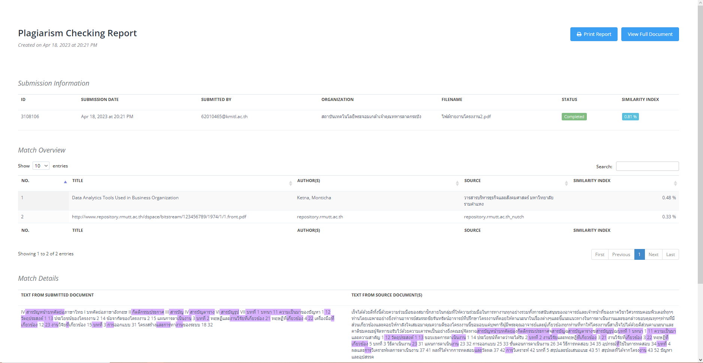

รูปตรวจสอบความเหมือนของเนื้อหาใน อักขราวิสุทธิ์